什么是白盒测试？

白盒测试又称结构测试、透明盒测试、逻辑驱动测试或基于代码的测试。白盒测试是一种测试用例设计方法，盒子指的是被测试的软件，白盒指的是盒子是可视的，即清楚盒子内部的东西以及里面是如何运作的。

什么是控制流分析？
是一种确认程序控制流程的静态代码分析技术。控制流程会以控制流图来表示。对于函数编程语言及面向对象程式设计
|控制流分析可以从哪些方面展开？
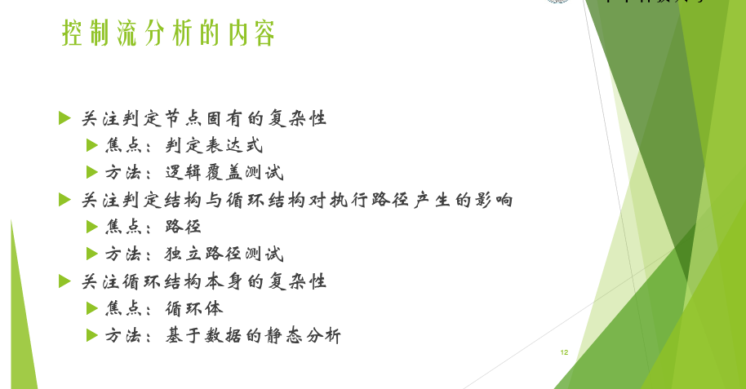

各种覆盖的含义？
